细胞影像平台激光显微切割系统培训通知
本培训为用户提供激光显微切割基本原理、显微切割样品制备与应用等内容介绍。欢迎老师同学报名参加。
仪器介绍：全自动激光显微切割系统在显微镜下通过激光对非均一性样品进行特定分选、收集。可满足DNA、 RNA研究及蛋白质组学的各项研究工作，最大程度地避免混合样本对实验结果造成的干扰或误导，从而得到最精确的实验结果。显微切割系统能够切割病理切片组织、细胞集落、单细胞、染色体以及活细胞等微小样本，同时具备明场、相差、荧光等多种观察方式下激光切割的能力。
培训仪器：激光显微切割系统（Laser Microdissection System, LMD7000, Leica）
培训内容：激光显微切割系统基本原理，样品制备以及应用
培训时间：2020年4月16日（周四）10:00--11:30
培训主持人：王文娟，细胞影像平台
培训主讲：石庆喜 Leica应用工程师
培训形式：线上培训--腾讯会议（4月15日通过邮件发送会议链接）
联系电话： 010-62772736/83170 张老师
报名方式：
使用链接：http://imagingcorefacility.mikecrm.com/CpT5bT7
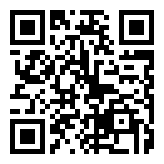
或扫描二维码

注：
1、培训报名截止时间为2020年4月15日15:00，培训前请注意查收邮件。
2、本次培训费用免费。
细胞影像平台
蛋白质研究技术中心

